Challenge mathématique 2023 – 2024 Manche 1 niveau 2A

Deux typologies de problèmes sont à traiter au cours de cette manche. Ces deux typologies peuvent être travaillées simultanément sur une semaine ou quinze jours ou successivement. Vue d’ensemble (en simultané) :
 | Jour 1 Séance de découverte et d’entraînement  Typologie 1 : Problèmes du type transformation (deux étapes) : Recherche de l’état final |  | Jour 2 Séance de découverte et d’entraînement  Typologie 2 : Problèmes du type comparaison (une étape) : recherche de l’écart |  | Jour 3 Séance de réinvestissement  (typologies 1 et 2) | Jour 4 Séance d’évaluation  (typologies 1 et 2)
 | « Je découvre »  Problème de découverte | « Je m’entraîne »  Problème d’entraînement | « Je découvre »  Problème de découverte | « Je m’entraîne »  Problème d’entraînement | « J’approfondis »  Problème de réinvestissement | « Je m’évalue »  Problème d’évaluation
Typologie 1 et 2 sur une semaine – monolingue | Les lanternes  Pour décorer les lanternes de la Saint Martin, la maîtresse a commandé 28 gommettes en forme d’étoile. Puis elle en recommande 60. 48 gommettes arrivent cassées.  Combien reste-t-il de gommettes ? | Les bretzels de la Saint Martin  Pour fêter la Saint Martin, la directrice de l’école commande 54 bretzels sucrés le lundi. Elle en recommande 32 le mardi. Jeudi, les élèves en mangent 75.  Combien reste-t-il de bretzels ? | Les clémentines  La mairie offre le goûter de la Saint Nicolas à tous les élèves de l’école élémentaire et maternelle. Il y 63 élèves à l’école élémentaire et 42 élèves à l’école maternelle. Combien y a-t-il d’élève de plus à l’école élémentaire ? | L’âne du Saint Nicolas  L’âne du Saint Nicolas transporte 86 kg de pommes. Le Saint Nicolas porte 23 kg de friandises.  Combien de kilogrammes l’âne porte-il de plus que le Saint Nicolas ? | Problèmes du type transformation (deux étapes) : Recherche de l’état final  La vente de manalas  Pour financer une classe de neige, l’école organise une vente de manalas. L’école dispose de deux-cents euros dans la caisse de la coopérative. Elle dépense 150 euros pour l’achat des ingrédients. L’école vend les manalas et encaisse 300 euros.  Coche ce qu’il y a dans la caisse :  - 450 euros  - 350 euros  - 650 euros | Problèmes du type transformation (deux étapes) : Recherche de l’état final  Le défilé de la Saint Martin  En partant de l’école élémentaire, il y a 140 élèves dans le défilé. Les 60 élèves de la maternelle viennent rejoindre le cortège. A la fin du défilé, 30 élèves rentrent directement avec leurs parents.  Combien d’élèves rentrent à l’école ?  Différencié – Le défilé de la Saint Martin  En partant de l’école élémentaire, il y a 732 élèves dans le défilé. 195 élèves de la maternelle viennent rejoindre le cortège. A la fin du défilé, 98 élèves rentrent directement avec leurs parents.  Combien d’élèves rentrent à l’école ?
 |  |  |  |  | Problèmes du type comparaison (une étape) : recherche de l’écart  Les chocolats  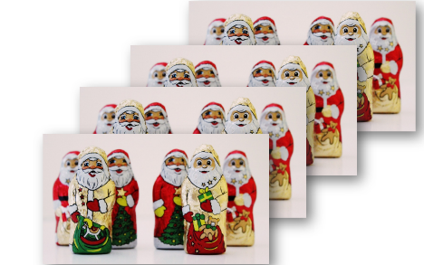  Voici les chocolats de Julie. Sa sœur en a eu 48.  Quelle phrase est correcte ?  a) Julie a 22 chocolats de moins que sa sœur.  b) Julie a 14 chocolats de moins que sa sœur.  c) Julier a 24 chocolats de plus que sa sœur.  d) Julie a 24 chocolats de moins que sa sœur. | Problèmes du type comparaison (une étape) : recherche de l’écart  Les pains d’épices  La pâtissière avait confectionné 75 pains d’épices la semaine dernière. Cette semaine, elle en a confectionné 92.  La pâtissière a confectionné plus de pains d’épices cette semaine que la semaine dernière. Combien de plus ?  Différencié – Les pains d’épices  La pâtissière avait confectionné 207 pains d’épices la semaine dernière. Cette semaine, elle en a confectionné 139.  La pâtissière a confectionné plus de pains d’épices cette semaine que la semaine dernière. Combien de plus ?
Typologie 1 et 2 sur une semaine – bilingue |  | Bilingue – Die Martinsbrezeln  Um Sankt Martin zu feiern, bestellt die Schuldirektorin am Montag 54 süße Brezeln. Am Dienstag bestellt sie noch 32 Brezeln dazu.  Am Donnerstag essen die Schüler 75 Brezeln.  Wie viele Brezeln bleiben übrig ? |  | Bilingue – Der Esel vom Nikolaus  Der Esel vom Nikolaus transportiert 86 kg Äpfel.  Der Nikolaus trägt 23 kg Süßigkeiten.  Wie viele kg trägt der Esel mehr als der Nikolaus ? | Bilingue – Der Mannala-Verkauf  Die Schule verkauft Mannala, um eine Ski-Klassenfahrt zu finanzieren. In der Schulkasse sind schon 200 Euro. Die Schule bezahlt 150 Euro für den Kauf der Zutaten. Der Verkauf der Mannala bringt 300 Euro ein.  Kreuze an, wie viel Geld jetzt in der Schulkasse ist.  - 450 €  - 350 €  - 650 €
Bilingue – Die Weihnachtsmänner aus Schokolade
Hier sind die Weihnachtsmänner von Julie. Ihre Schwester hat 48 Weihnachtsmänner bekommen. Welcher Satz ist richtig ?
a) Julie hat 22 Weihnachtsmänner weniger als ihre Schwester.
b) Julie hat 14 Weihnachtsmänner weniger als ihre Schwester.
c) Julie hat 24 Weihnachtsmänner mehr als ihre Schwester.
d) Julie hat 24 Weihnachtsmänner weniger als ihre Schwester.

Problèmes à proposer en calcul mental, pour continuer à entraîner (rituels) : le choix des nombres doit permettre le traitement en calcul mental.
Typologie 1 | Le bus : Il y a déjà 10 personnes dans le bus. Au premier arrêt, 35 personnes montent. Au deuxième arrêt, 15 personnes descendent. Combien de personnes y a-t-il maintenant dans le bus ?  Le train : Il y a déjà 21 personnes dans le train. Au premier arrêt, 19 personnes montent. Au deuxième arrêt, 11 personnes descendent. Combien de personnes y a-t-il maintenant dans le train ?  Les billes : Au début de la récréation, Jena a 12 billes. Elle joue et perd 7 billes puis elle en gagne 9. Combien de billes a-t-elle à la fin de la récréation ?  Les cartes : Au début de la récréation, Esma a 14 cartes. Elle joue et perd 7 cartes puis elle en gagne 14. Combien de cartes a-t-elle à la fin de la récréation ?
Typologie 2 | Les billes : Luc a 25 billes. Sami en a 37. Combien de billes Sami a-t-il de plus que Luc ?  Les figurines : Chloé a 28 figurines. Ambre en a 13. Ambre a … figurines de moins que Chloé.  Les autocollants : Sarah a 31 autocollants. Alice en a 15. Sarah a … autocollants de plus qu’Alice.
Bonus 1 : Problème atypique algébrique  Les ânes et les oies  Le fermier a acheté des ânes et des oies. Il s’ennuie et compte 14 têtes et 48 pattes. Il apporte une botte de foin par âne.  Combien de bottes de foin faut-il ? |  | Bonus 2 : Production d’énoncé  Vous pouvez utiliser l’image ci-dessous pour produire avec vos élèves un énoncé de problèmes de l’une des typologies travaillées à cette manche.  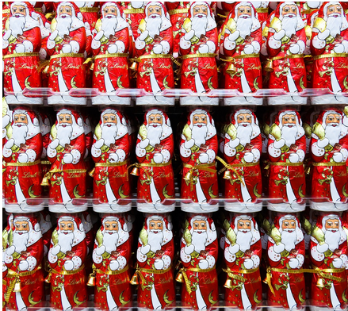  https://pixabay.com/fr/images/search/chocolat%20noel/?pagi=2

Note pour l’enseignant concernant les problèmes imagés (jour 3) :
Plusieurs interprétations de l’image sont possibles, donc plusieurs réponses sont possibles. La verbalisation qui peut découler de ces interprétations peut être riche, et doit être encouragée car elle renforce la flexibilité et développe l’esprit critique des élèves.

